DIAGRAMAS BPMN DE PROCESOS
Business Process Model and Notation — Un proceso por módulo, con carriles (swimlanes) por actor
Sistema Integral de Gestión para Restaurante
POS · Cocina (KDS) · Mesas y Salón · Inventario · Delivery · RRHH · BI · CRM
Versión 1.0 — 15 de agosto de 2026
Documento complementario a: Requerimientos Funcionales, Casos de Uso y Diagramas de Casos de Uso (RUP)

CÓMO LEER ESTOS DIAGRAMAS (Notación BPMN)
Cada módulo se representa como un único proceso (pool) dividido en carriles (lanes) — uno por cada actor/rol que participa. El flujo avanza de izquierda a derecha; cuando la responsabilidad de una tarea cambia de actor, la línea de flujo salta al carril correspondiente.
⚪ Círculo verde | Evento de Inicio — dispara el proceso.
◉ Círculo rojo (borde grueso) | Evento de Fin — cierra el proceso.
▭ Rectángulo redondeado azul | Tarea — una actividad, tomada de un Caso de Uso / Requerimiento Funcional (se referencia su ID).
▭ Rectángulo redondeado naranja | Tarea de alerta — se ejecuta solo si se cumple una condición evaluada en la compuerta previa.
▭ Rectángulo redondeado morado | Tarea de reporte/dashboard — corre en paralelo a la actividad principal (no bloquea el flujo).
◇ Rombo amarillo con “×” | Compuerta exclusiva (XOR) — el flujo toma una sola de las rutas posibles (Sí / No).
◇ Rombo amarillo con “+” | Compuerta paralela (AND) — el flujo se ejecuta simultáneamente por ambas rutas y luego converge.

ÍNDICE DE PROCESOS BPMN
Módulo AUTH — Autenticación y Control de Acceso (9 tareas, 2 carriles)
Módulo REG — Registro y Gestión de Personal (5 tareas, 2 carriles)
Módulo MESA — Gestión de Mesas y Salón (Floor Plan) (9 tareas, 4 carriles)
Módulo ORD — Gestión de Órdenes (Mesero) (6 tareas, 2 carriles)
Módulo COC — Pantallas de Cocina (KDS - Kitchen Display System) (7 tareas, 4 carriles)
Módulo ROUT — Enrutamiento Central de Pedidos (4 tareas, 2 carriles)
Módulo PAG — Gestión de Pagos (POS y Backoffice) (8 tareas, 4 carriles)
Módulo INV — Gestión de Inventarios y Recetas (7 tareas, 4 carriles)
Módulo RES — Reservaciones y Lista de Espera (7 tareas, 3 carriles)
Módulo DEL — Delivery, Pedidos Online y Repartidores (8 tareas, 5 carriles)
Módulo RRHH — Turnos, Horarios y Distribución de Propinas (RRHH) (8 tareas, 4 carriles)
Módulo BI — Reportes, Business Intelligence y Analítica Avanzada (8 tareas, 5 carriles)
Módulo QR — Menú Digital QR y Auto-Pedido (7 tareas, 3 carriles)
Módulo CRM — Fidelización, CRM y Marketing (8 tareas, 4 carriles)

MÓDULO AUTH — AUTENTICACIÓN Y CONTROL DE ACCESO
Basado en los bocetos "Login" y "Login Admin", que definen 3 planes de seguridad escalonados (Básico, Premium, Gold).
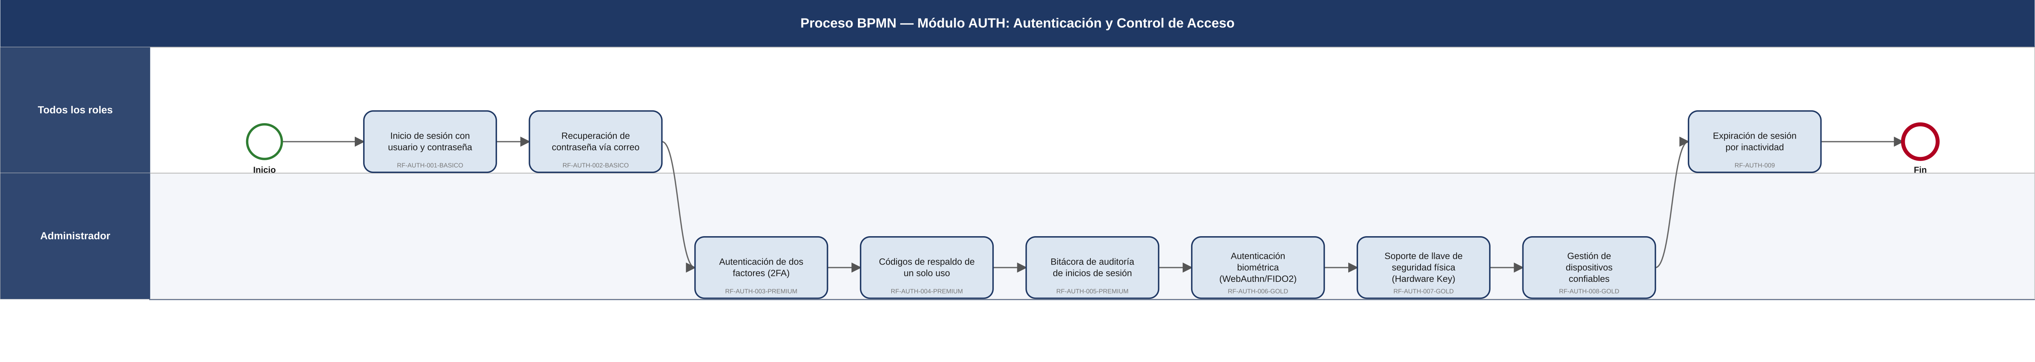
Proceso BPMN — Módulo AUTH (9 tareas)

MÓDULO REG — REGISTRO Y GESTIÓN DE PERSONAL
Basado en el boceto "Sistema de Gestión de Personal de Restaurante" (paquetes Básico y Premium).
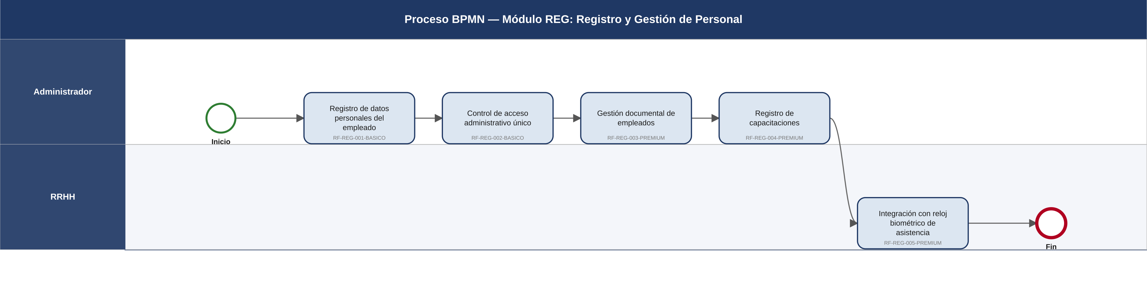
Proceso BPMN — Módulo REG (5 tareas)

MÓDULO MESA — GESTIÓN DE MESAS Y SALÓN (FLOOR PLAN)
Basado en el boceto "Diagrama de Módulo de Gestión de Mesas y Salón".
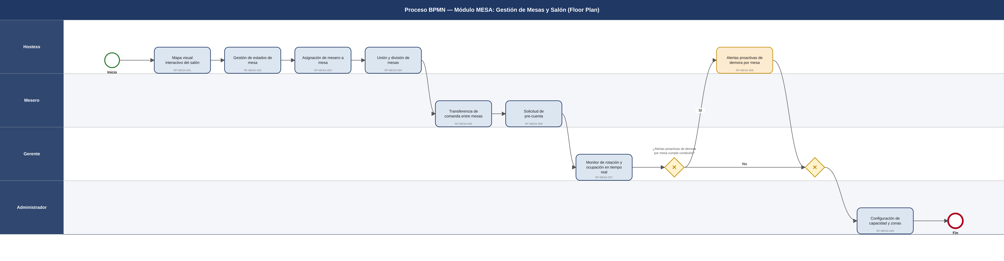
Proceso BPMN — Módulo MESA (9 tareas)

MÓDULO ORD — GESTIÓN DE ÓRDENES (MESERO)
Basado en el boceto "Gestión de orden (Mesero)".
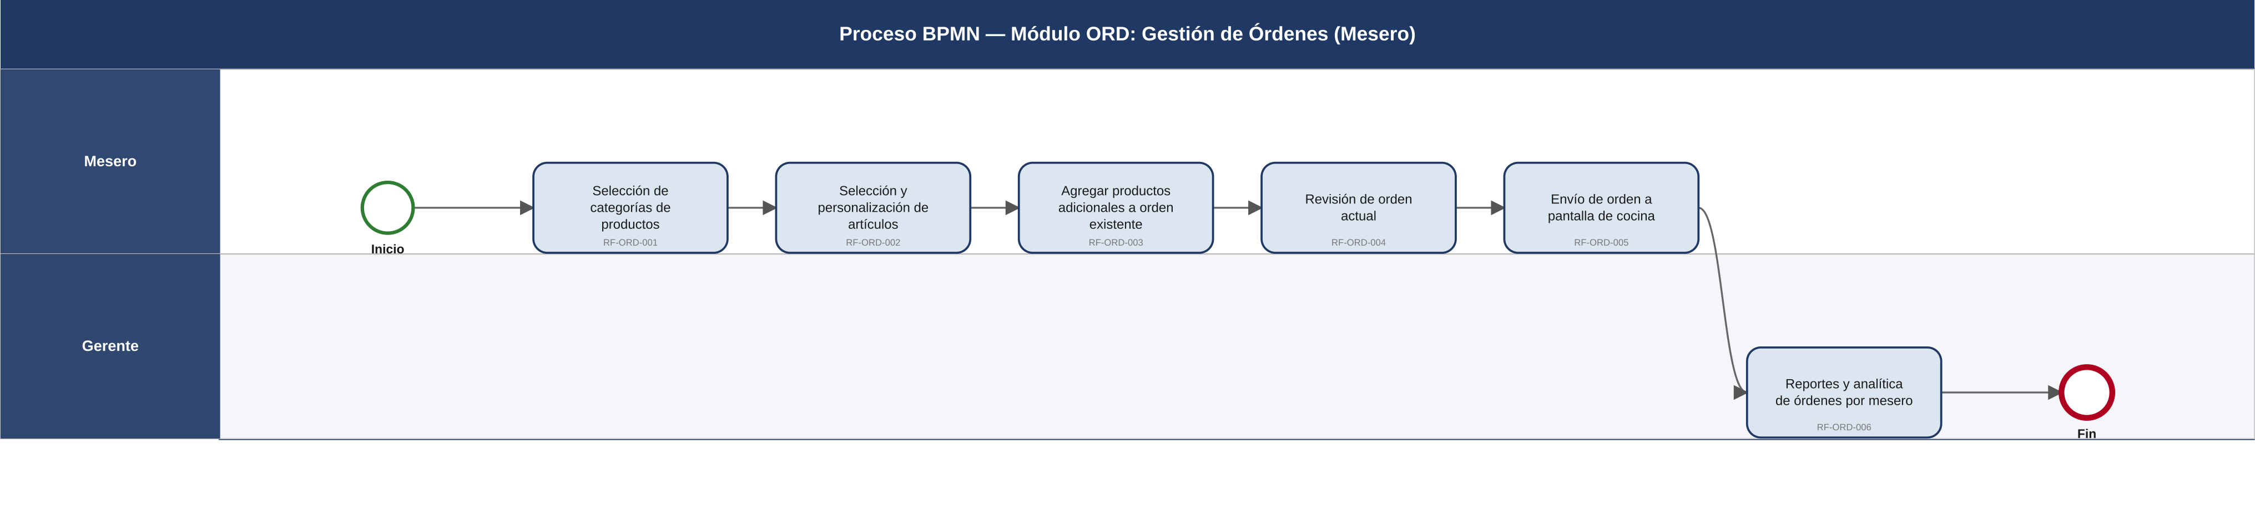
Proceso BPMN — Módulo ORD (6 tareas)

MÓDULO COC — PANTALLAS DE COCINA (KDS - KITCHEN DISPLAY SYSTEM)
Basado en el boceto "Módulo de Pantallas de Cocina Avanzadas (KDS)".
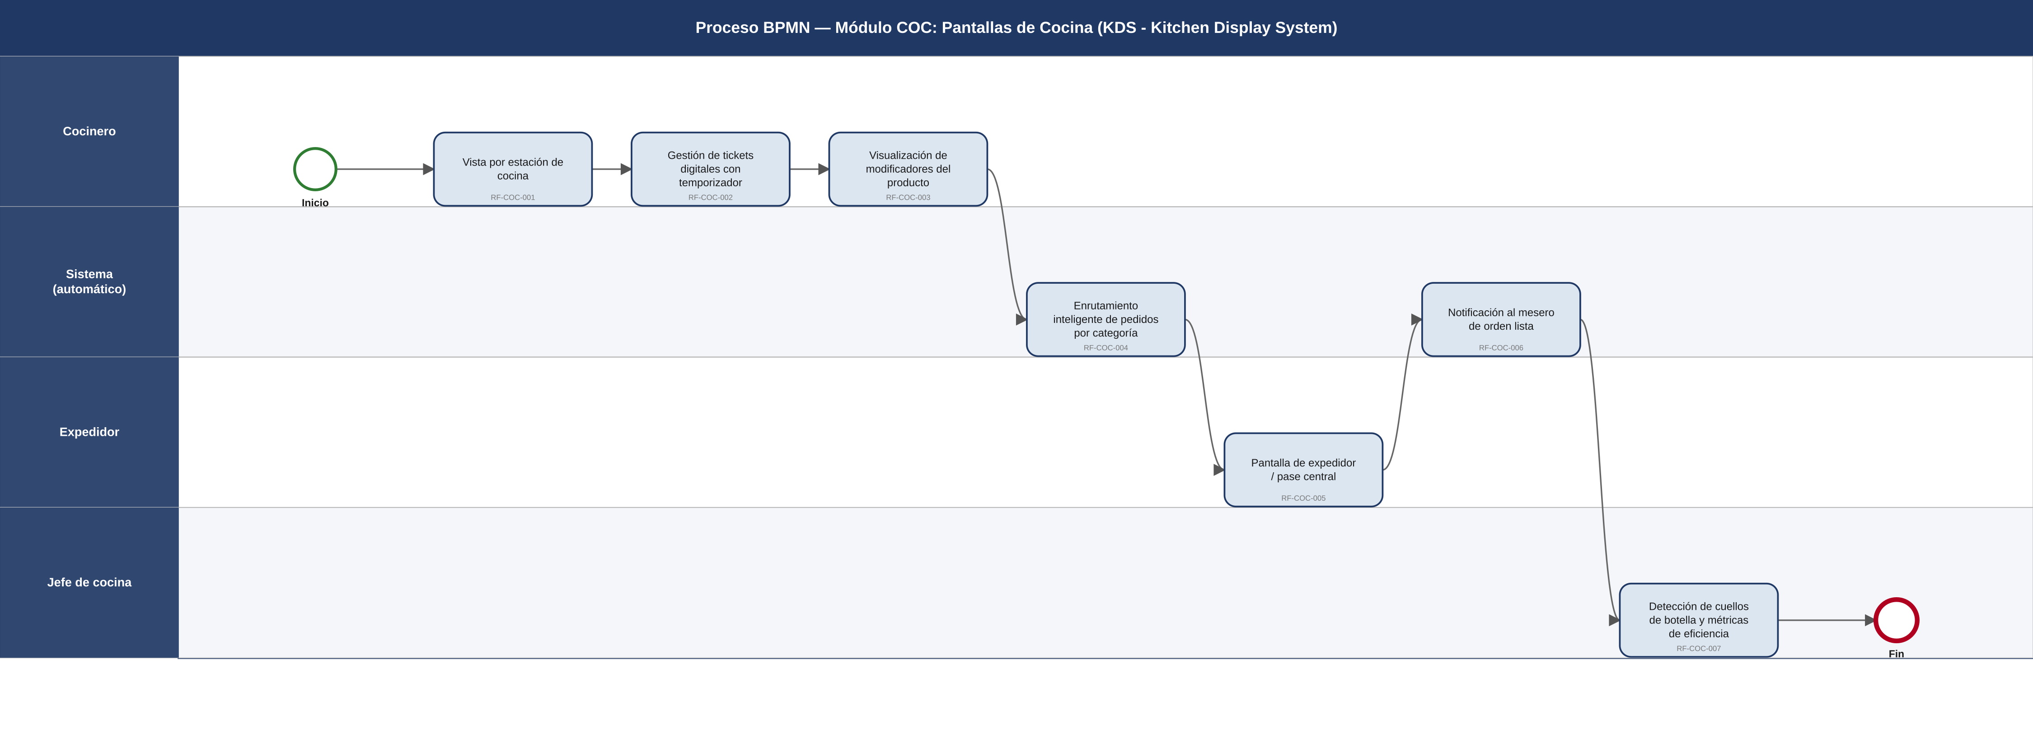
Proceso BPMN — Módulo COC (7 tareas)

MÓDULO ROUT — ENRUTAMIENTO CENTRAL DE PEDIDOS
Basado en el boceto de flujo del "Servidor Central" que enruta pedidos a cocina, bar o entrega express.
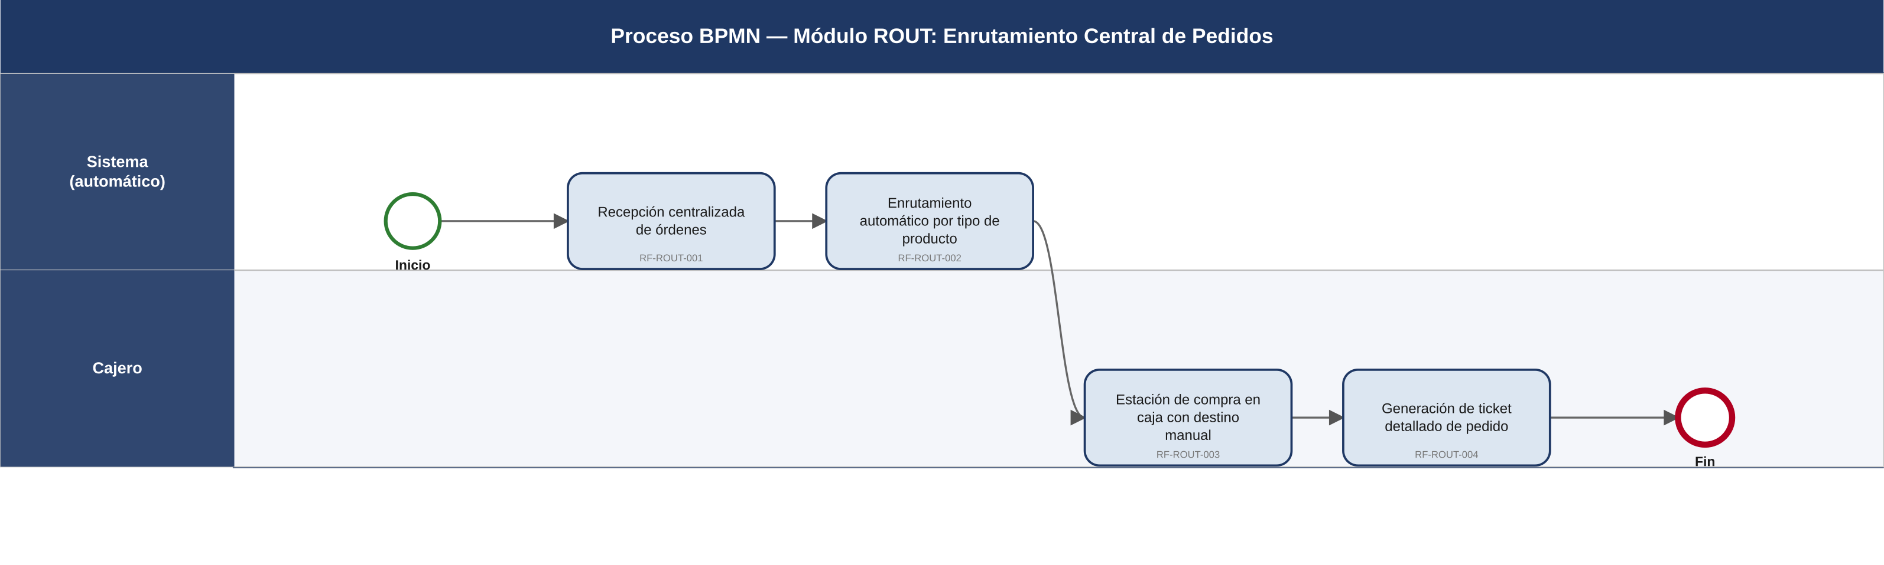
Proceso BPMN — Módulo ROUT (4 tareas)

MÓDULO PAG — GESTIÓN DE PAGOS (POS Y BACKOFFICE)
Basado en los bocetos "Gestión de Pagos", "Módulo de Pagar y Reportar" y "Módulo de Menú Digital QR" (sección de pago en mesa).
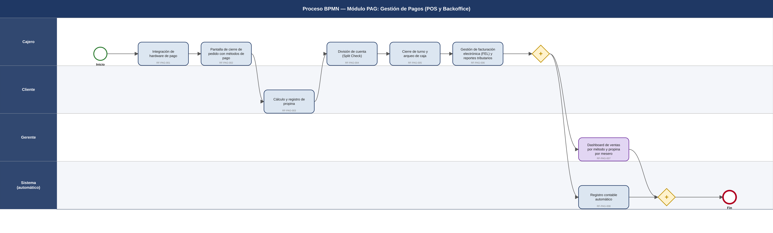
Proceso BPMN — Módulo PAG (8 tareas)

MÓDULO INV — GESTIÓN DE INVENTARIOS Y RECETAS
Basado en el boceto "Módulo de Gestión de Inventarios y Recetas".
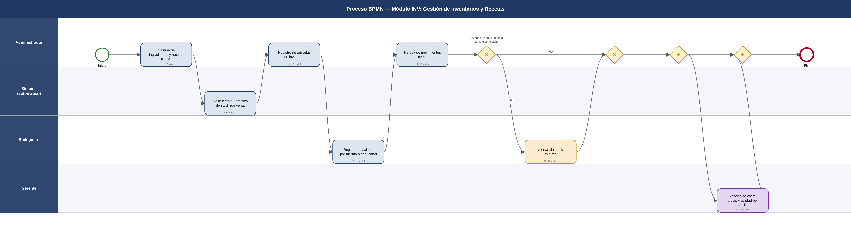
Proceso BPMN — Módulo INV (7 tareas)

MÓDULO RES — RESERVACIONES Y LISTA DE ESPERA
Basado en el boceto "Módulo de Reservaciones y Lista de Espera".
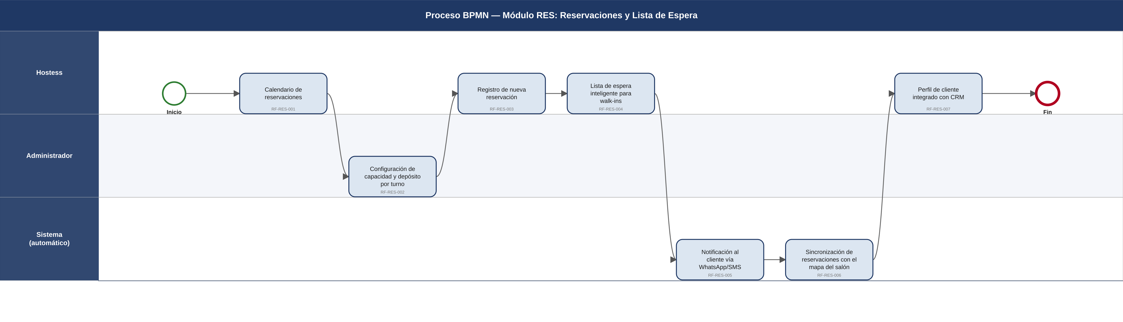
Proceso BPMN — Módulo RES (7 tareas)

MÓDULO DEL — DELIVERY, PEDIDOS ONLINE Y REPARTIDORES
Basado en el boceto "Módulo de Delivery, Pedidos Online y Repartidores".
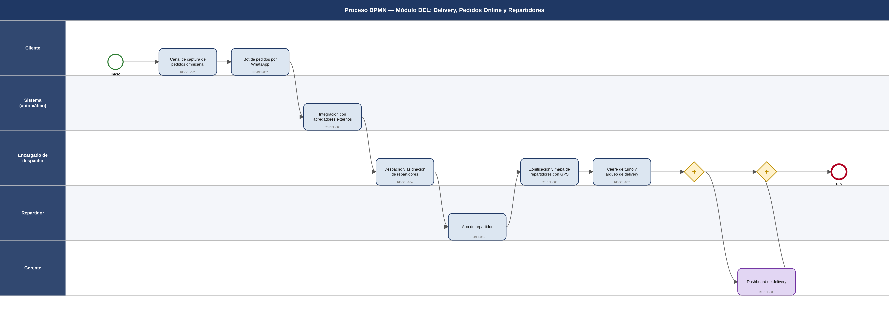
Proceso BPMN — Módulo DEL (8 tareas)

MÓDULO RRHH — TURNOS, HORARIOS Y DISTRIBUCIÓN DE PROPINAS (RRHH)
Basado en el boceto "Módulo de Gestión de Turnos, Horarios y Distribución de Propinas (RRHH)".
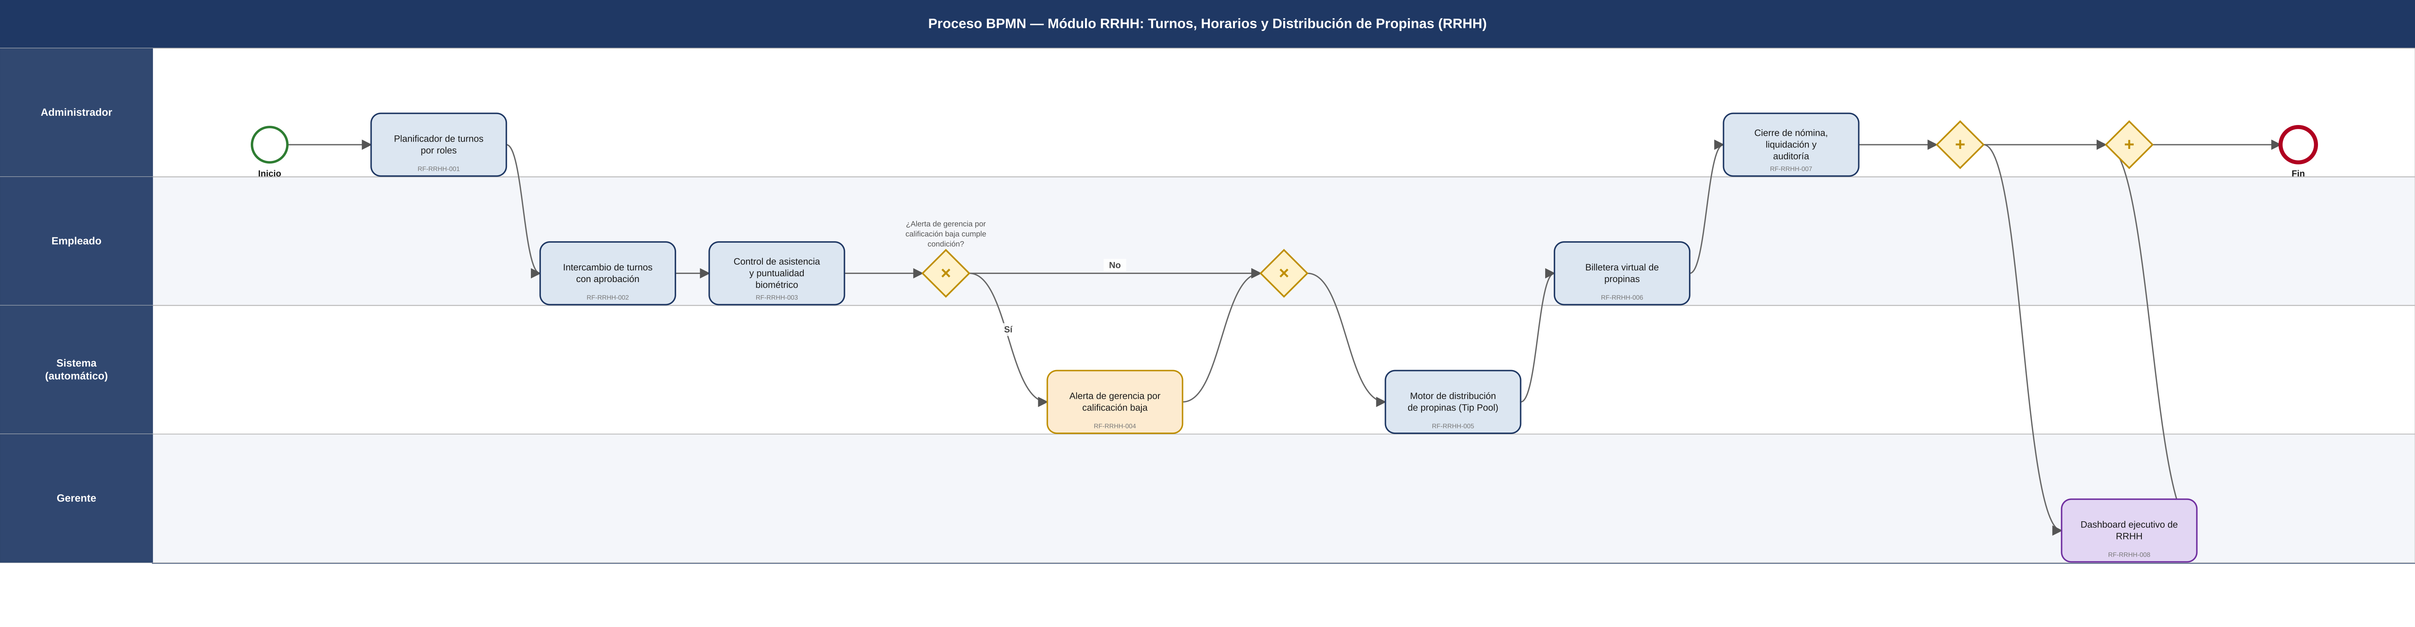
Proceso BPMN — Módulo RRHH (8 tareas)

MÓDULO BI — REPORTES, BUSINESS INTELLIGENCE Y ANALÍTICA AVANZADA
Basado en el boceto "Módulo de Reportes, Business Intelligence (BI) y Analítica Avanzada".
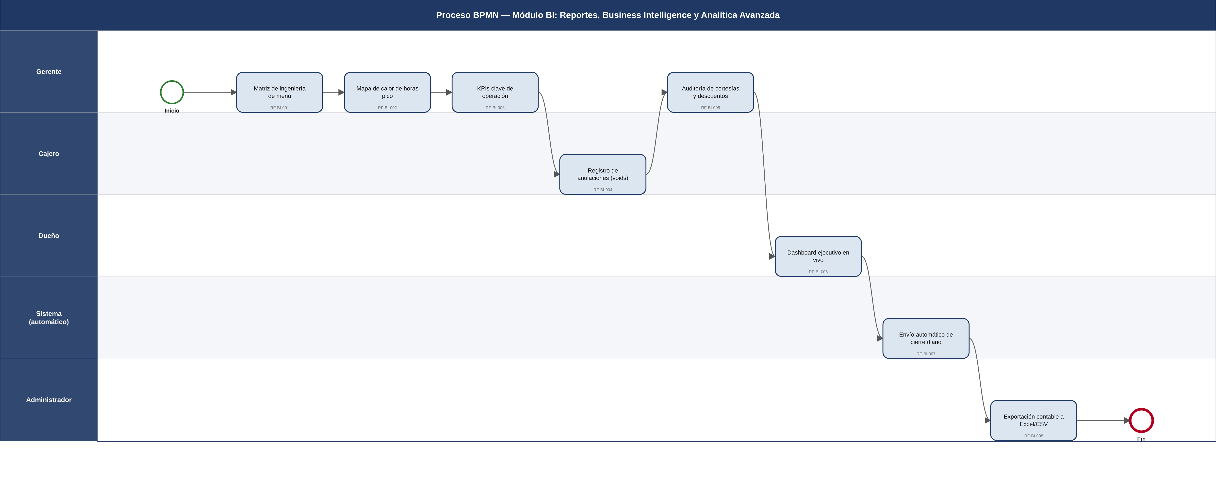
Proceso BPMN — Módulo BI (8 tareas)

MÓDULO QR — MENÚ DIGITAL QR Y AUTO-PEDIDO
Basado en el boceto "Módulo de Menú Digital QR y Auto-Pedido".
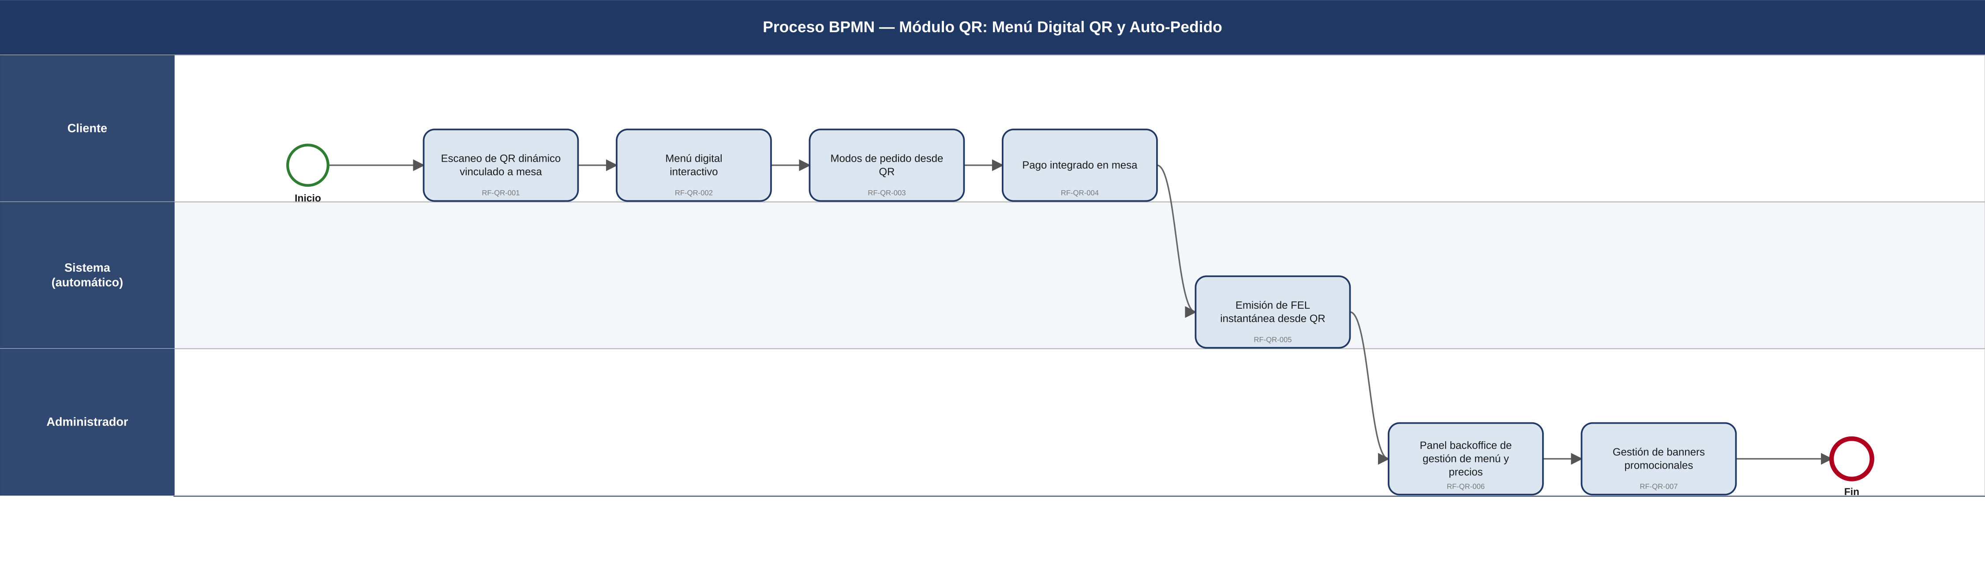
Proceso BPMN — Módulo QR (7 tareas)

MÓDULO CRM — FIDELIZACIÓN, CRM Y MARKETING
Basado en el boceto "Módulo de Fidelización, CRM y Marketing para Clientes".
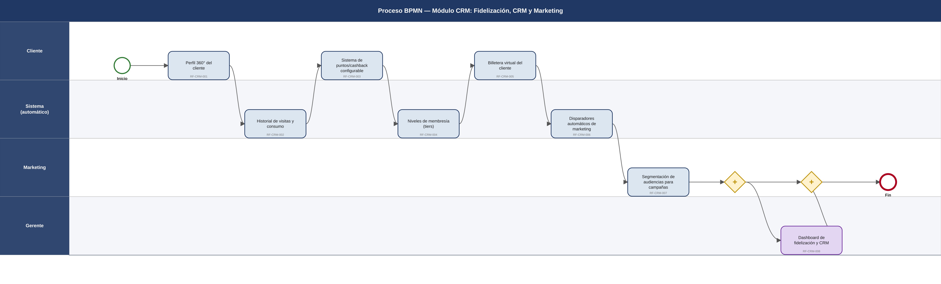
Proceso BPMN — Módulo CRM (8 tareas)

